Les accents:
- Les 3 types: Prononcez les mots suivants:
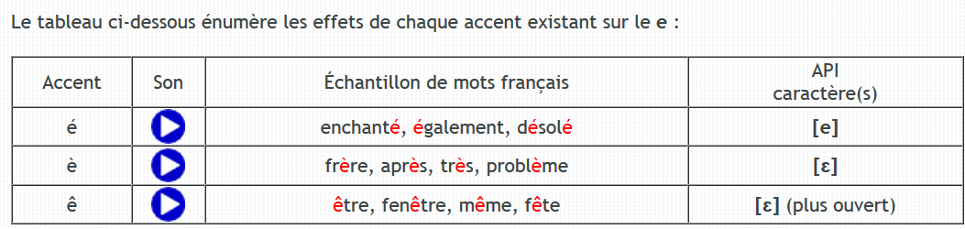

- Les verbes [ e] ouvert comme achète et appelle et [e] fermé comme achetons / appelons:
- J’achète vs nous achetons 2. Je m’appelle vs nous nous appelons
- Je mange vs j’ai mangé 4. Tu parles vs tu as parlé
- Il parle vs il a parlé 6. Elle travaille vs elle a travaillé

- Le passé composé et l’imparfait:
- j’ai parlé vs je parlais 8. J’ai dansé vs je dansais
- j’ai visité vs je visitais 9. J’ai été vs j’étais
- J’ai allumé vs j’allumais 10. J’ai monté vs je montais
- J’ai envoyé vs j’envoyais 11. J’ai preparé vs je préparais

- Le son “oi” = [wa]:
- Prononcer: Boire – foire – poire – croire – croyons – vois – voyons – oie - bois
- Lire les phrases;
-je vois une oie dans le bois
-je vois une poire à la foire
-nous croyons que l’oie est dans le bois

- Le son nasal “en”:
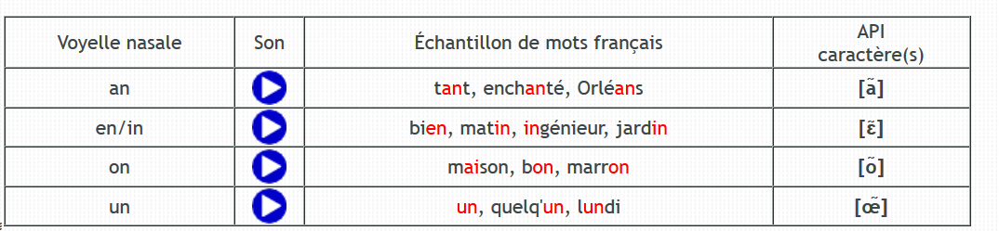
- Orléans est une ville enchantée qui est bien placée en France
- L’ingénieur travaille le matin dans le jardin le lundi
- La maison est dans un bon quartier et quelqu’un l’aime tant

- Lisez le texte suivant et enregistrez-vous?
C’est l’été ! C’est génial !
Je vais partir en vacances dans les bois !
Il y a du soleil et mon amie est à la plage.
Et toi ? Tu es dans ta classe ?
C’est l’hiver et c’est Noël.
Il fait froid et il neige. Je crois que c’est bien.
Je fais du ski, je suis dans les Alpes.
Et toi ? Tu es en vacances ?

